培训记录表

培训名称 |  | 外审不符合整改
培训地点 |  | 公司会议室
培训类型 |  | 内部 | 培训时间 | 2020年12月11日
教师 |  | 王益枫 | 课时 | 4小时
培训教材：
1）公司管理体系手册；
2）公司管理体系程序文件。

培训目的及对象：
- 对QEO体系7.5.2、7.1.5进行再学习
- 着重加强对计量器具的管理，和外来文件的管理。
参加人员
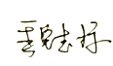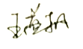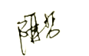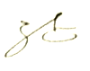
是否考核 | □是 ■否
有效性评价：
通过事后座谈，各部门主管对标准要求有较正确的理解；今后要加强质量、环境、职业健康安全管理工作的落实情况，培训有效。

评价人/日期： 2020.12.11

